
REGOLAMENTO

© 2026 Mathmorethanmagic.com
Contenuto del mazzo
53 carte: 10 Grafici, 10 Domini, 10 Insiemi immagine, 10 Equazioni, 10 Tipi di funzione (ogni tipo ha un colore diverso), 2 Jolly, 1 carta legenda (tenuta a parte, fuori dal mazzo di gioco).
Preparazione
Si separano le 10 carte Grafico: 4 si scoprono al centro del tavolo, le altre 6 restano coperte come pila di riserva.
Le altre 40 carte (Dominio, Insieme immagine, Equazione, Tipo di funzione) e i 2 Jolly si mescolano insieme e si distribuiscono 5 carte a testa.
Le carte restanti formano il mazzo di pesca, coperto.
Obiettivo
Restare per primi senza carte in mano.
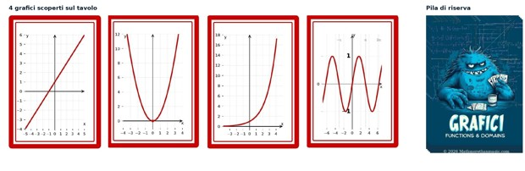

Come si gioca — 2/6 giocatori
Turno: si prova a piazzare una carta sotto il grafico giusto (dominio, insieme immagine, equazione o tipo di funzione). Se è corretta, il turno passa al giocatore successivo. Se sbagli hai un secondo tentativo; se sbagli anche quello, peschi 2 carte di penalità.
Se non hai carte da piazzare, peschi dal mazzo.
Grafico completo: quando un grafico è completo cioè ha tutte e 4 le sue carte (Dominio, Insieme immagine, Equazione, Tipo di funzione) allora si toglie e se ne scopre uno nuovo dalla riserva.
Ultima carta: chi resta per primo con 1 sola carta in mano lo dichiara agli altri; da quel momento tutti piazzano 2 carte a turno. Se dimentica di dichiararlo deve pescare una carta.
Jolly: si piazza come segnaposto su una casella libera; quando arriva la carta giusta si può sostituire, riprendendo il Jolly in mano.
Fine mazzo: esaurita la pesca, ad ogni cambio turno si aggiunge un nuovo grafico dalla riserva, finché non finisce anche quella.
Vittoria: la partita finisce quando un giocatore resta senza carte. Ogni carta rimasta in mano agli altri vale 1 punto di penalità, il Jolly vale 2 punti: vince chi ne ha totalizzati meno.
Altre modalità di gioco
Le carte possono essere utilizzate anche con altre modalità di gioco come rubamazzo, scopa, ecc...
Si può giocare anche a squadre a indovinare la funzione: domande sì/no per scoprire la funzione segreta pescata da un compagno utilizzando un timer. La squadra che riesce a indovinare più funzioni in 5 minuti di tempo ha vinto.
Punteggi e valutazioni
Ogni carta rimasta in mano vale 1 punto, il jolly vale 2 punti. Chi ha totalizzato il minor numero di punti ha vinto.
Alunni /  punteggi | 1°  partita | 2°  partita | 3°  partita | ….. | Totale
Nome 1
Nome 2
Nome 3
Per contatti:
✉ Email mathmorethanmagic@gmail.com

